
รายงานผลการปฏิบัติราชการประจำเดือน พฤศจิกายน 2567

ประจำปีงบประมาณ พ.ศ. 2568
สถานีตำรวจภูธรสูงเม่น

งานจราจร

15 พ.ย.2567
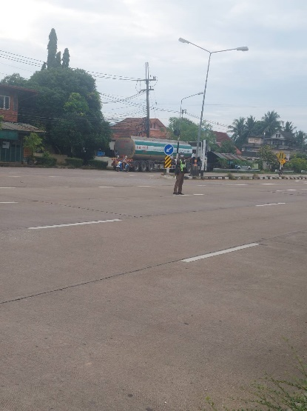
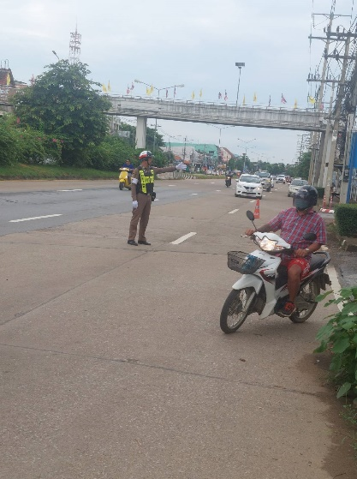
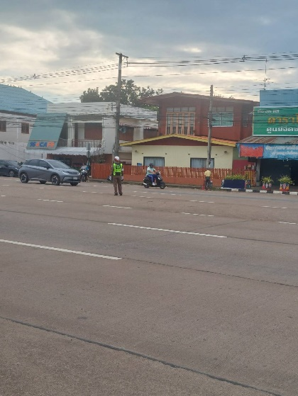
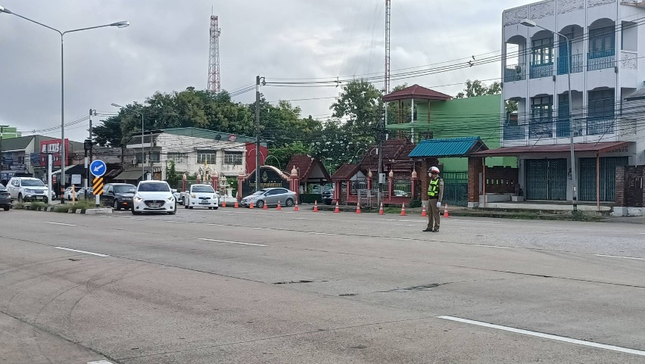
วันนี้ 15 พ.ย.2567 เวลา 07.23 - 08.16 น.โดยการอำนวยการของพ.ต.อ.พงษ์พีระ การะเกตุ ผกก.สภ.สูงเม่น , พ.ต.ท.มานพ ใจอุ่น รองผกก.ป.ได้มอบหมายให้ พ.ต.ต.วิชาญ ไชยวงค์ สวป.,ร.ต.ท.สุทัศน์ จันทร์พรหม รอง สว.(สส.) ว.4 ตรวจสอบเส้นทางการจราจรในเขตพื้นที่รับผิดชอบบนถนนยันตรกิจโกศล ตรวจสอบ -จุดกลับรถโรงเรียนเทพนารี -หน้าโรงเรียนเทพนารี -จุดกลับรถโรงเรียนบ้านหัวดง -จุดกลับรถวิทยาลัยสารพัดช่าง -หน้าโรงเรียนอนุพงศ์พัชรินทร์ พบเจ้าหน้าที่อยู่ปฏิบัติหน้าที่อำนวยความสะดวกด้านการจราจรครบทุกจุด การจราจรคล่องตัว เหตุการณ์ทั่วไปปกติ

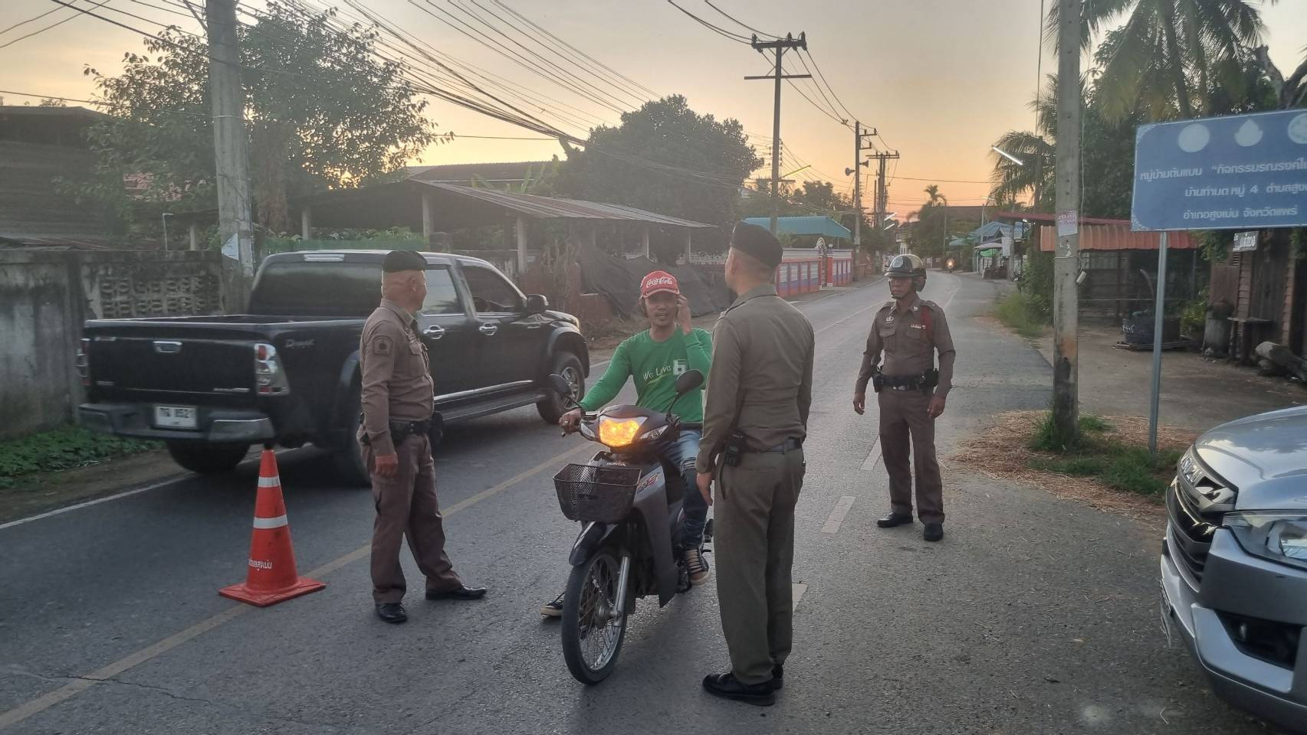
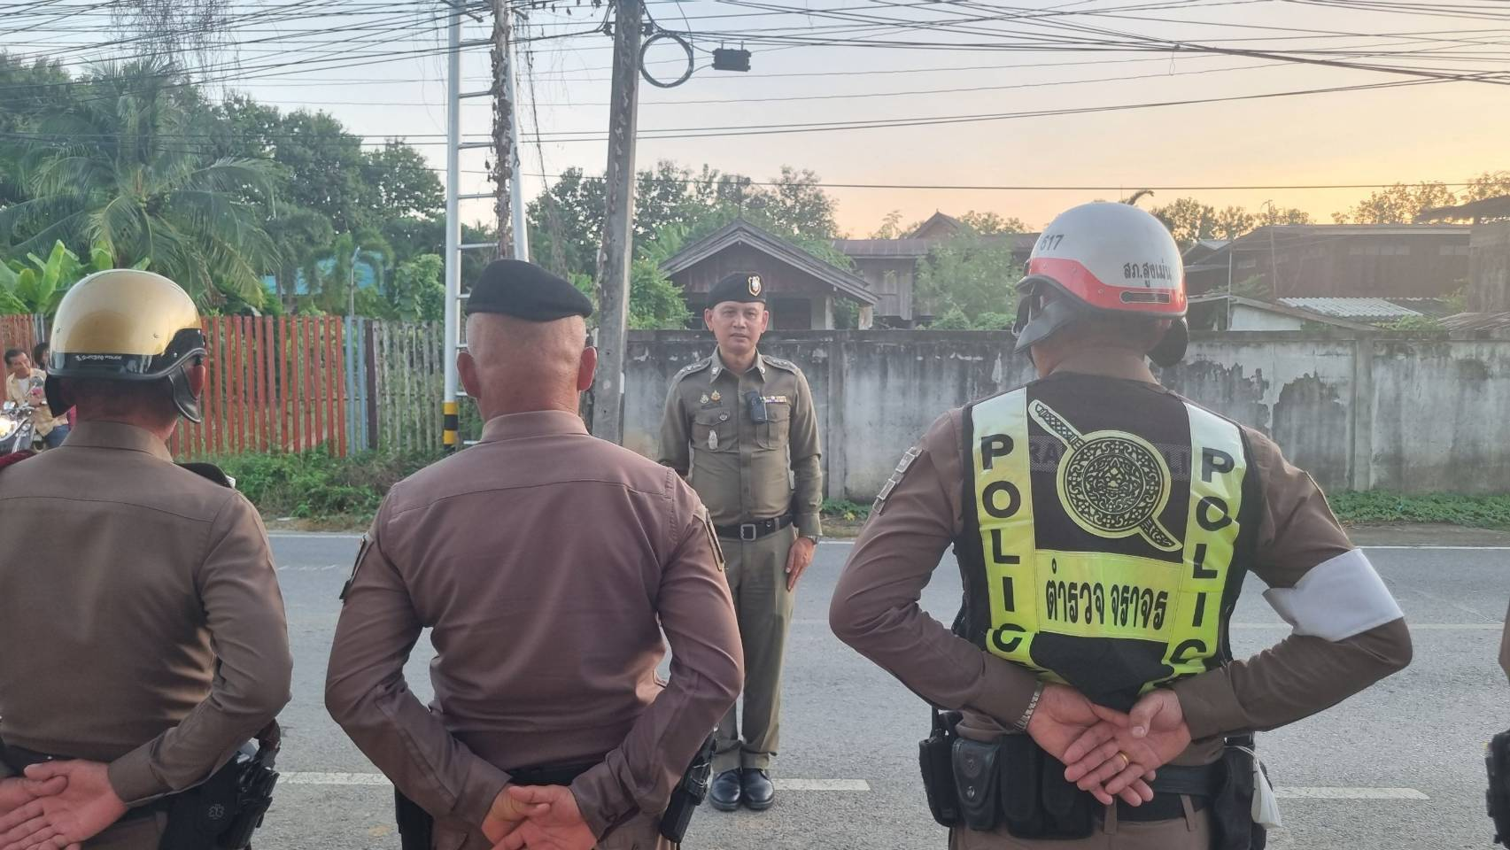
วันนี้ ( 15 พ.ย. 2567) เวลา 17.35น. พ.ต.ท.มานพ ใจอุ่น รองผกก.ป.สถ.สูงเม่น ได้มาตรวจจุดตรวจป้องกันอาชญากรรมพบพ.ต.ต.วิชาญ ไชยวงค์ สวป.สภ.สูงเม่น ร.ต.ต.นรินทร์ เมฆอากาศ รอง สว(ป.)ฯ/ร้อยเวร 20 พร้อมด้วย สายตรวจรถยนต์ 201สายตรวจ จยย.101สายตรวจจราจร ร่วมกันตั้งจุดตรวจเพื่อป้องกันเหตุอาชญากรรมต่างๆ บริเวณจุดตรวจชุมชนบ้านท่ามด ม.4 ต.สูงเม่น อ.สูงเม่น รายงานเหตุการณ์ปกติ

27 พ.ย.2567
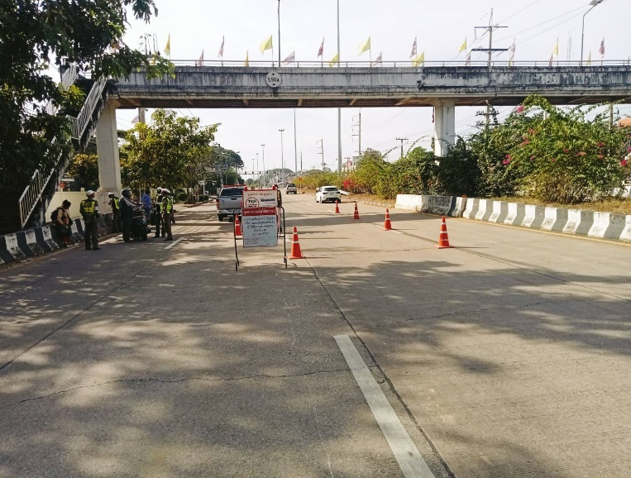
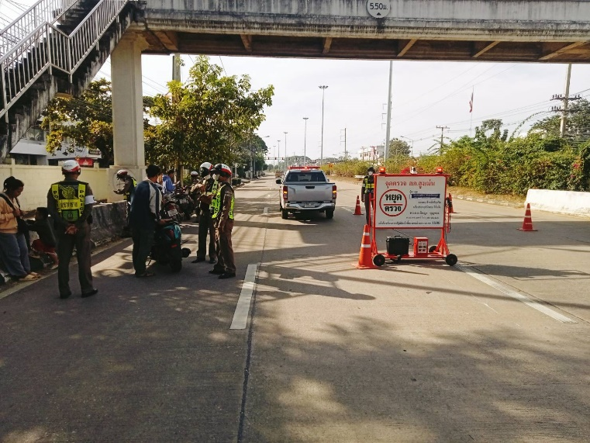
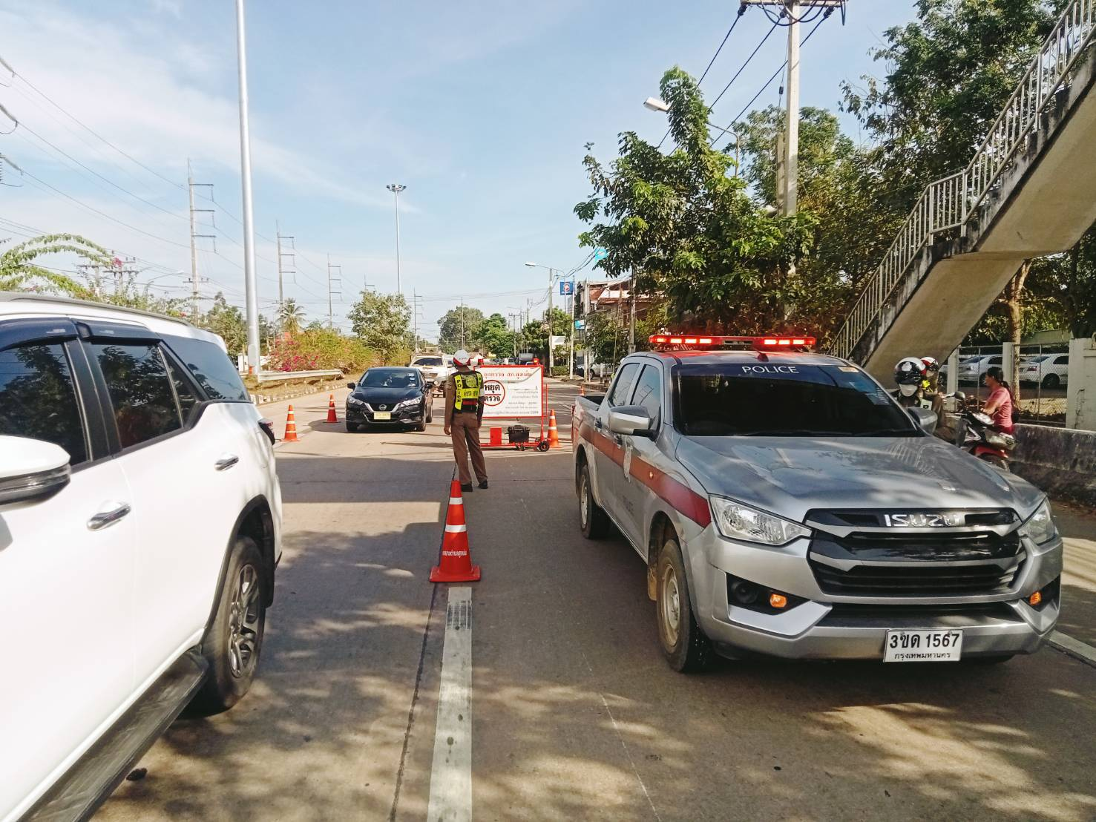
วันนี้ (27 พ.ย.2567)เวลา 09.00 น. - 10.00 น. โดยการอำนวยการของ พ.ต.อ.พงษ์พีระ การะเกตุ ผกก.สภ.สูงเม่น ,พ.ต.ท. มานพ ใจอุ่น รอง ผกก.ป.สภ.สูงเม่น มอบหมายให้ พ.ต.ต.วิชาญ ไชยวงค์ สวป.สภ.สูงเม่น ร.ต.ท.สุทัศน์ จันทร์พรหม รอง สว.(สส.)ฯ พร้อมด้วยเจ้าหน้าที่ตำรวจจราจร ว.43 ตั้งด่านกวดขันวินัยจราจรบริเวณบนถนนหน้าสหกรณ์การเกษตร สูงเม่น ก่อนปฏิบัติหน้าที่ได้มีการตรวจสอบความพร้อมอุปกรณ์ในการปฏิบัติหน้าที่ตั้งจุดตรวจ และได้กำชับการปฏิบัติ ให้พูดจาสุภาพ อ่อนโยน ต่อผู้ใช้รถใช้ถนนที่ผ่านเข้าจุดตรวจ

28 พ.ย.2567
วันนี้ 28 พ.ย.2567 เวลา 07.17 - 08.13 น.โดยการอำนวยการของพ.ต.อ.พงษ์พีระ การะเกตุ ผกก.สภ.สูงเม่น , พ.ต.ท.มานพ ใจอุ่น รองผกก.ป.ได้มอบหมายให้ พ.ต.ต.วิชาญ ไชยวงค์ สวป.,ร.ต.ท.สุทัศน์ จันทร์พรหม รอง สว.(สส.) ว.4 ตรวจสอบเส้นทางการจราจรในเขตพื้นที่รับผิดชอบบนถนนยันตรกิจโกศล ตรวจสอบ
-จุดกลับรถโรงเรียนเทพนารี
-หน้าโรงเรียนเทพนารี
-จุดกลับรถโรงเรียนบ้านหัวดง
-จุดกลับรถวิทยาลัยสารพัดช่าง
-หน้าโรงเรียนอนุพงศ์พัชรินทร์
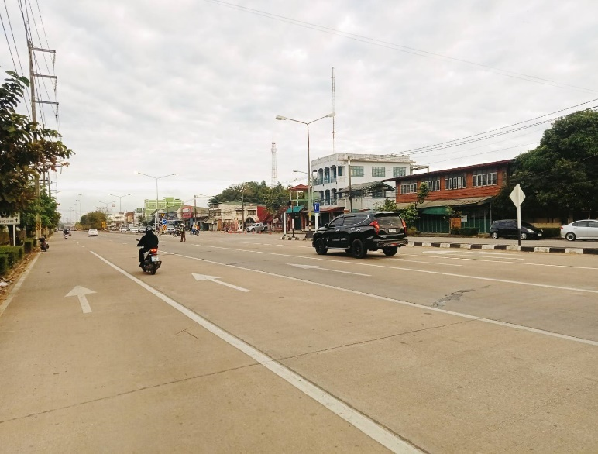
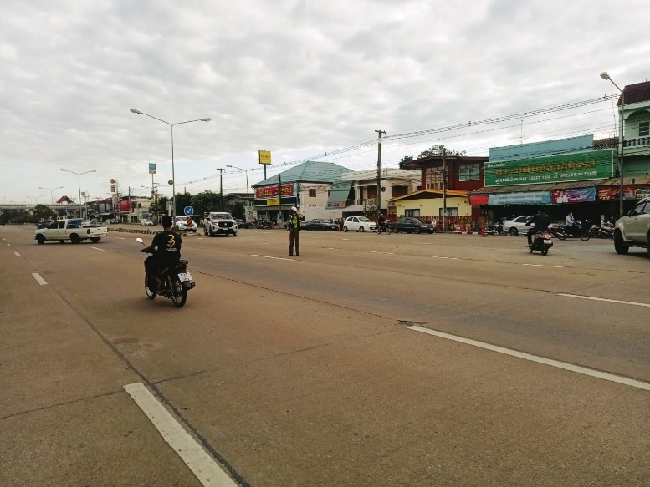
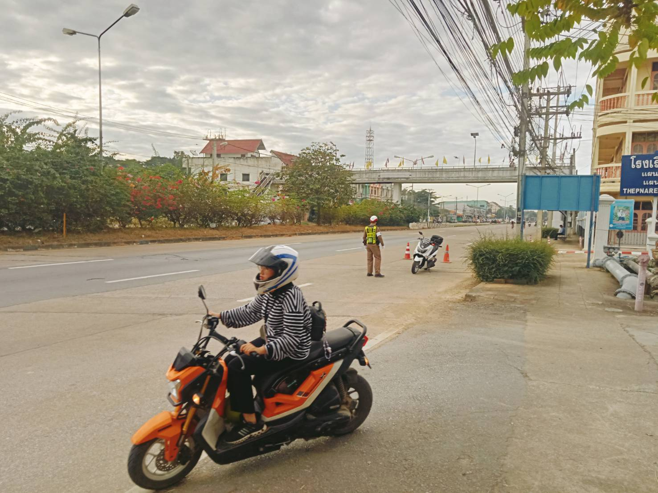
พบเจ้าหน้าที่อยู่ปฏิบัติหน้าที่อำนวยความสะดวกด้านการจราจรครบทุกจุด การจราจรคล่องตัว

